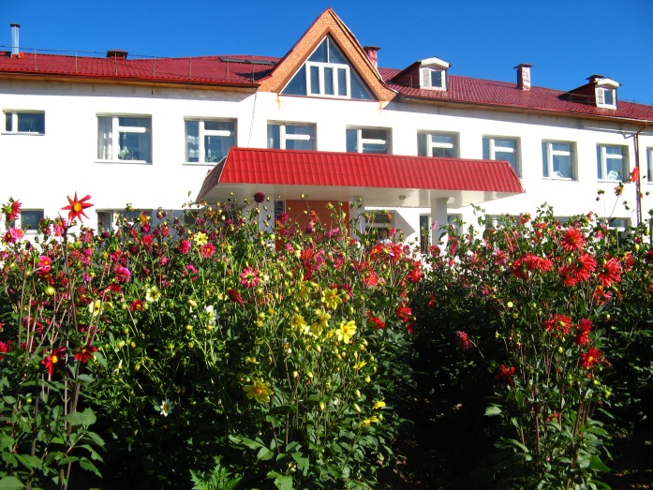МБОУ «Андрейковская СОШ» Вяземского района Смоленской области находится в селе Андрейково. Учреждение сдано в эксплуатацию 1 сентября 1987 года. В школе имеется пришкольный интернат (на 20 мест), дошкольные группы.

В селе Андрейково проживает 1500 человек. На территории села находится Центральный Районный Дом культуры, фельдшерско-акушерский пункт, сельская библиотека, сельскохозяйственное предприятие, Вяземская станция агрохимической службы, станция защиты растений, небольшие торговые предприятия.

В настоящее время в школе обучается **257** детей из 5 сёл Андрейковского сельского поселения, из них: 15% обучающихся приезжают из г. Вязьмы, 15 человек проживают в пришкольном интернате, 26 человек доставляется школьным автобусом из близлежащих населенных пунктов, **75** воспитанников дошкольных групп.

Педагогический коллектив школы – 21 человек, 67% из них имеют высшую квалификационную категорию, 24%-первую, 36% учителей победители конкурса лучших учителей в рамках ПНП «Образование».

Материально-техническую базу школы составляют 16 учебных кабинетов, компьютерный класс, мультимедийный класс, кабинет здоровьесберегающих технологий, школьная библиотека, медицинский кабинет, кабинет психологической разгрузки, логопедический кабинет, школьная столовая, 2 спортивных зала, тренажёрный зал.

Для реализации проекта **«Село-территория детства»** был проведен мониторинг состава семей.

**Всего детей : 257**

**Из них: мальчиков – 121**, **девочек – 136**

- лишенных родительских прав – 3;

- количество малообеспеченных семей – 22 (73 ребенка);

- количество многодетных семей – 21 (67 детей);

- количество опекаемых – 3 чел., опекунов – 3 чел.;

- детей-инвалидов – 4 чел.

**11.05.2018** на общешкольном собрании Главой МО Андрейковского сельского поселения Яровининым А.В. и директором МБОУ «Андрейковская СОШ» Галецкой Л.В. проведена презентация проекта «Село-территория детства» для родителей, обучающихся и представителей сельской общественности.

Информационное наполнение участия в конкурсе на презентационной странице в социальной сети Facebook, сайты организаций, портал «Я-родитель», Фонд поддержки детей, Ассоциация малых и средних городов России, Институт развития местных сообществ и сайте школы обеспечивал модератор Щербакова Марина Владимировна, заместитель директора по воспитательной работе.

11.05. 2018 Шахина С.В., учитель английского языка провела конкурс чтецов на английском языке «Дети верят в чудеса». В конкурсе участвовало 18 человек, из них четверо детей из неблагополучных семей.

22.05.2018 Конкурсное задание «Дети верят в чудеса» прошло на базе школы.

**Конкурсное задание «Дети верят в чудеса»** включало несколько мероприятий.

**День защиты детей.**

Открытие Дня защиты детей прошло в актовом зале Андрейковской средней школы. Волонтеры детского объединения «Хранители» и участники детского ансамбля «Радуга» было подготовлено театрализованное представление «Дети верят в чудеса» по мотивам детских сказок. В спектакле приняло участие 12 детей из малообеспеченных семей, 2 ребенка из семей лишенных родительских прав, 29 многодетных семей с детьми и родителями. Волонтерами из Детской художественной школы г. Вязьма проведен конкурс рисунков на асфальте на тему «Дети верят в чудеса». В конкурсе приняло участие 101 человек, из них 2 ребенка-инвалида и 45 детей из малообеспеченных семей (62%). Подведены результаты, победители и призеры награждены грамотами.

Волонтеры из Дома детского творчества провели фестиваль дворовых игр. В спортивных состязаниях приняли участие 4 папы, 9 мам и 38 детей, из которых 1 ребенок с ОВЗ,3 опекуна и 3 опекаемых ребенка. Победители были награждены сладкими подарками и грамотами.

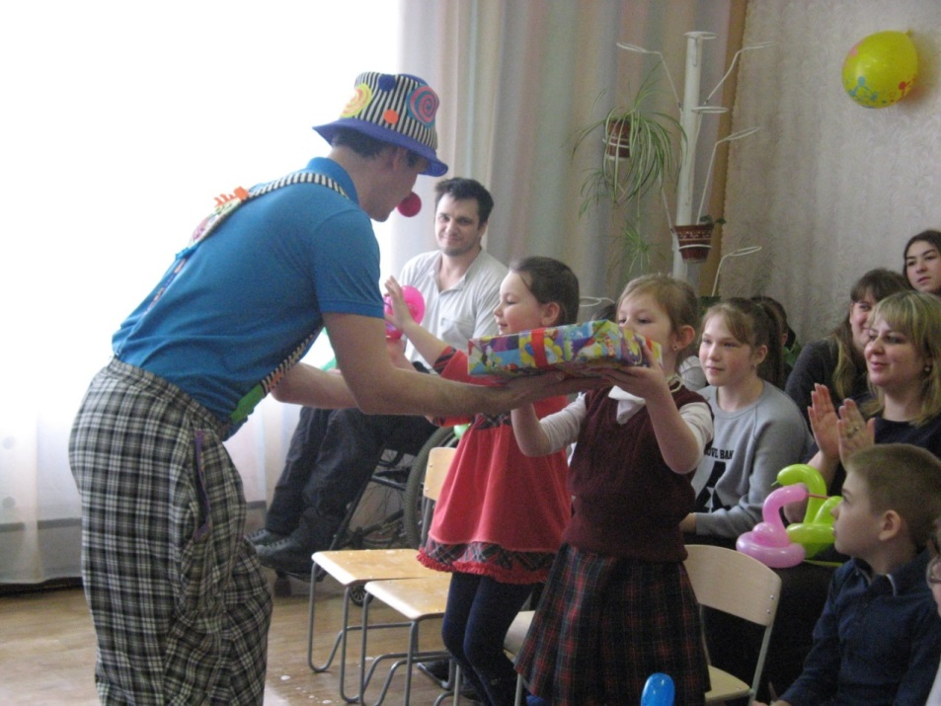

Привлечение волонтеров-активистов способствовало налаживанию позитивных детско-родительских отношений , повышению ответственности родителей за воспитание детей, расширению социальных контактов детей-инвалидов и детей с ОВЗ.